**Transport, accès, stationnement**

Si vous venez en en bus TPF, prenez la ligne 6 et sortez au

terminus à l’arrêt Guintzet.

Si vous habitez dans le périmètre de la ville de Fribourg, vous pouvez commander au 026 422 11 44 le service de transport

aller-retour gratuit « Set Car », disponible de 18h30 à 23h30.

Si vous venez en voiture, vous n’aurez aucun problème pour

trouver une place de stationnement.

[](http://www.google.ch/url?sa=i&rct=j&q=&esrc=s&source=images&cd=&cad=rja&uact=8&ved=2ahUKEwilnsj5woLZAhUFyKQKHfA-CGoQjRx6BAgAEAY&url=http://www.bestclubsupplies.com/Club-President-Lapel-Pin-with-Synthetic-Diamond/productinfo/R10210LP/&psig=AOvVaw0yvDsPynq6xtvQMY2G8rR_&ust=1517499075024799)

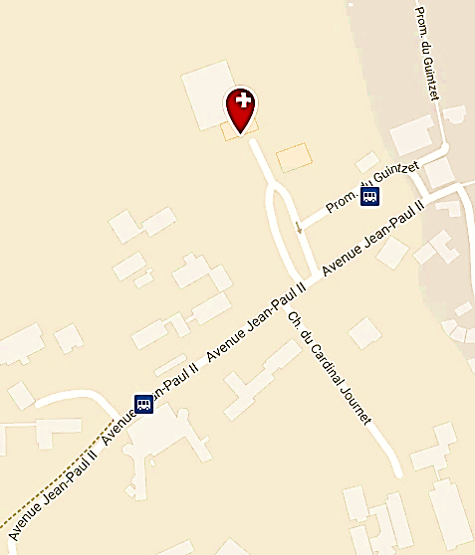

**Invitation**

**Passation de pouvoirs**

**2018–2019**

**Rotary Club Fribourg-Sarine**



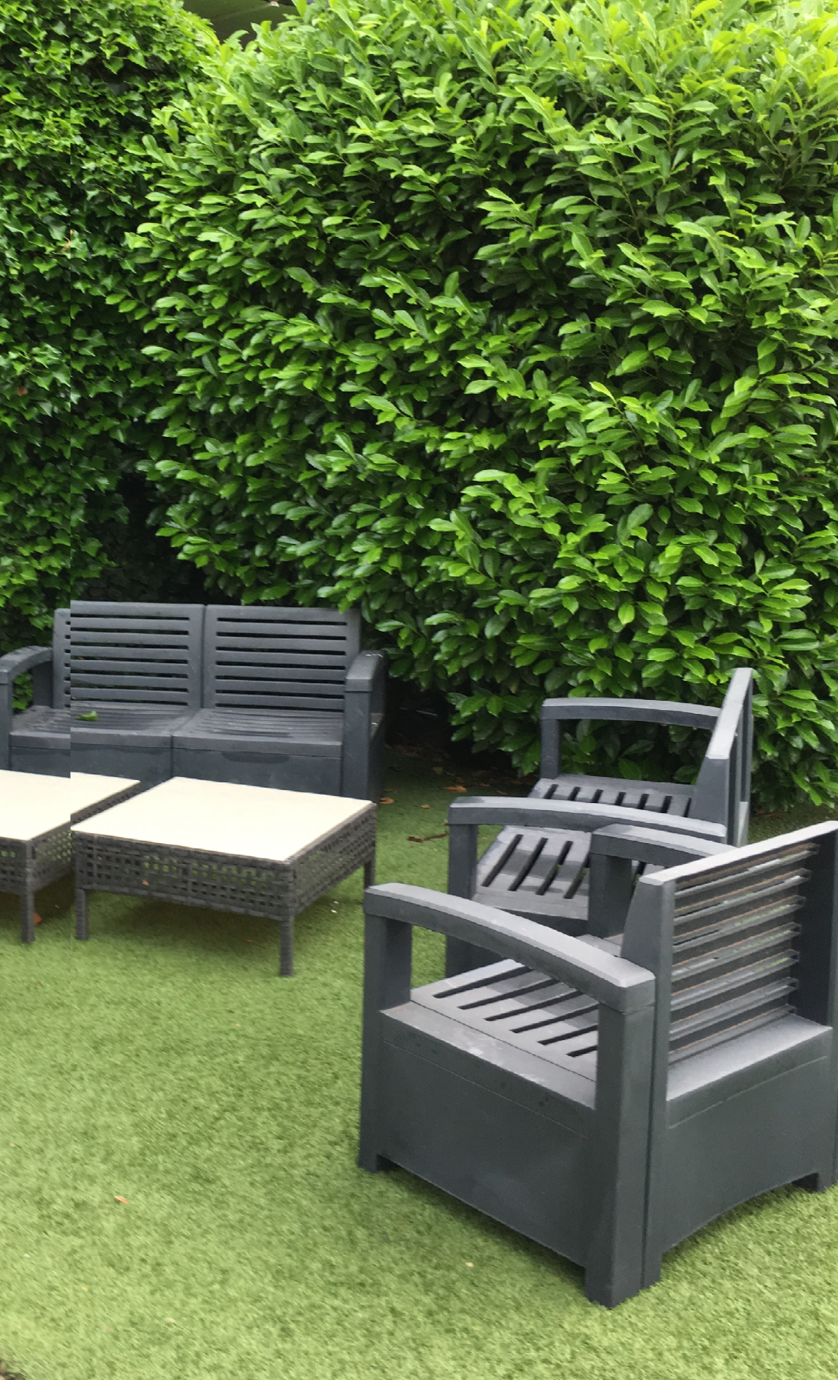

**Lieu**

Restaurant Le Set

Av. Jean-Paul II 11  
1752 Villars-sur-Glâne

**Date**

Mercredi 27 juin 2018

**Programme**

18h30 Apéritif et mise en bouche

offerts par le Président élu

19h10 Cérémonie de Passation de pouvoirs

19h40 Dîner

22h30 Fin de la soirée officielle

**Menu**

Festival de grillades riche et ses

accompagnements de saison

Délicatesses aux saveurs exotiques

Café

**Prix par personne**

60 francs, eaux minérales incluses.

Les vins et digestif seront facturés en sus.

(encaissement sur place par le restaurateur)

**Inscription**

Directement sur le site internet du Club

**Délai d’inscription**

Lundi 25 juin 2018

Cher Ami Rotarien,

Chère Epouse ou Accompagnante,

Madame,

Le Rotary Club Fribourg-Sarine

a le grand plaisir de vous inviter à participer à la cérémonie de Passation de pouvoirs et au repas qui suivra.

La soirée sera placée sous le signe

de la détente, du plaisir et de

la convivialité et l’absence de

cravatte ne sera pas sanctionné.